***Предложение на изделия из резиновой крошки от ООО «Ларспром»***

***г. Чехов ул 8 Марта владение 2 е-mail: nv@larsprom.ru***

|  |  |
| --- | --- |
| **Пигменты или красители. Tongchem (Китай)** |  |
| Красный | 120 р/кг |
| Терракот | 125 р/кг |
| Желтый | 125 р/кг |
| Оранжевый | 150 р/кг |
| Зеленый | 170 р/кг |
| Черный | 110 р/кг |
| Синий | 170 р/кг |
| Мешки по 25 кг. |  |

***Цены за М/2 для дилера представлены в правом столбце приложенной таблицы.***

|  |  |  |  |  |  |  |
| --- | --- | --- | --- | --- | --- | --- |
| Размеры плитки |  |  |  |  |  |  |
|  | до 50 кв.м. | 50-300 кв.м. | от 300 кв.м. |  |  |  |
|  |  |  |  |  |  |  |
| 500*500*10 | 950 | 900 | 850 |  |  |  |
| 500*500*20 | 1100 | 1050 | 1000 |  |  |  |
| 500*500*30 | 1200 | 1175 | 1150 |  |  |  |
| 500*500*40 | 1400 | 1350 | 1300 |  |  |  |
| 500*500*50 | 1600 | 1550 | 1500 |  |  |  |

**Полиуретановый клей для укладки плитки цена за кг 290 рублей фасовка Канистра 20 литров или бочка 215 литров.**

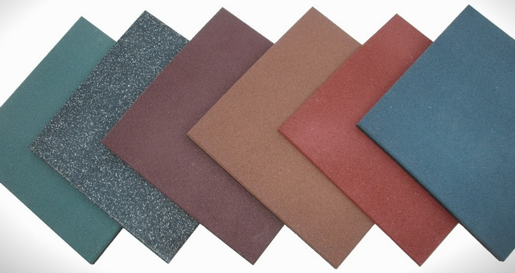

**Клей двухкомпонентный 250 рублей за кг**

|  |  |
| --- | --- |
| Возможные цвета | красный, терракот, желтый, оранжевый, зеленый, синий |

|  |  |  |  |
| --- | --- | --- | --- |
|  |  |  |  |
|  | **до 5 тонн** | **до 15 тонн** | **от 15 тонн** |
| **Крошка** | **21р/кг** | **20 р/кг** | **19 р/кг** |
|  |  |  |  |

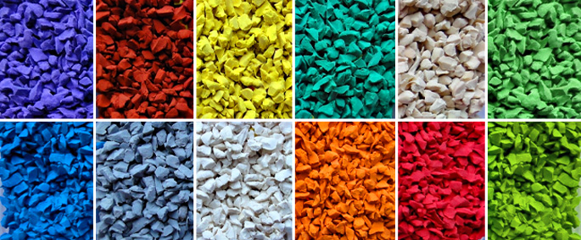

**С уважением к вам Менеджер по работе с клиентами Николай.**

***е-mail: nv@larsprom.ru***

**Тел: +7-499-136-64-41**

**Мобильный. +7-915-299-97-13**

**www.larsprom.ru**